**МИНИСТЕРСТВО ОБРАЗОВАНИЯ РЕСПУБЛИКИ БЕЛАРУСЬ БЕЛОРУССКИЙ ГОСУДАРСТВЕННЫЙ УНИВЕРСИТЕТ**

Факультет прикладной математики и информатики

Рудинский Егор Викторович

Отчет по лабораторной работе №5 курса

«МД и СУБД» студента 2 курса 5 группы

Преподаватель

Волчецкая Полина Сергеевна

**Минск 2023**

Задание 1

Cоздать базу данных с именем Testdatabas. Указываем пять параметров: логическое имя (NAME), физическое расположения файла данных (FILENAME), начальный размер устанавливаем в 10 мегабайт (SIZE), максимальный размер ограничивается размером в 100МБ (MAXSIZE), а в качестве приращения указываем всего лишь 5 мегабайт.

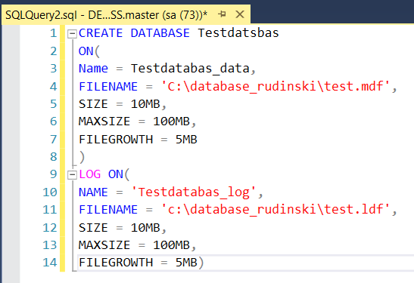

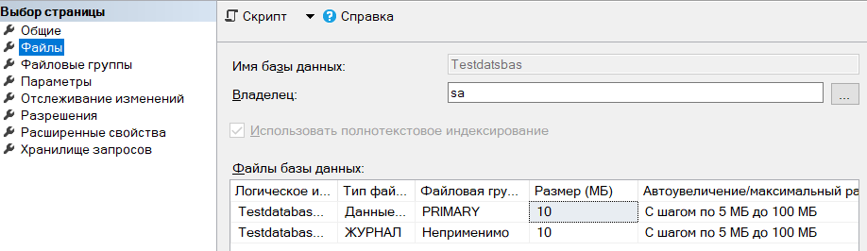

Задание 2. При создании базы данных, нельзя указывать только параметры журнала, без описания файла данных.

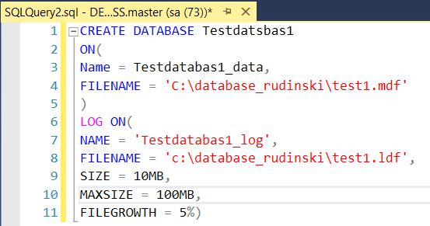

Задание 3. Создать БД Ucheb_4_ через присоединение БД USE Master

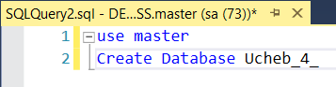

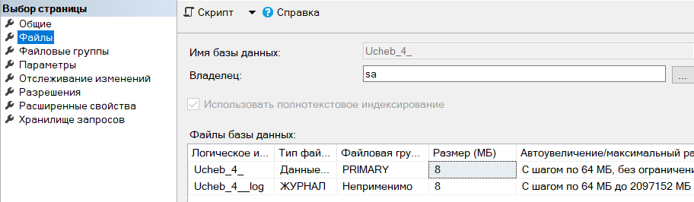

Задание 4. Удалить БД Ucheb_4_

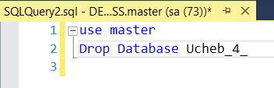

Задание 4. 1) Создать БД Ucheb_4_

2) Удалить БД Ucheb_4 с текущего сервера без удаления файлов из файловой системы (используйте процедуру sp_detach_db).

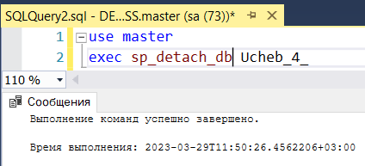

Задание 5. Прикрепить БД Ucheb_4_, которая находиться в нашем примере на диске

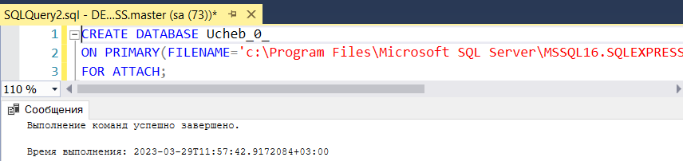

6. Отображение сведений о БД: EXEC SP_HELPDB

Выполнить: отобразить сведения о своей БД, например

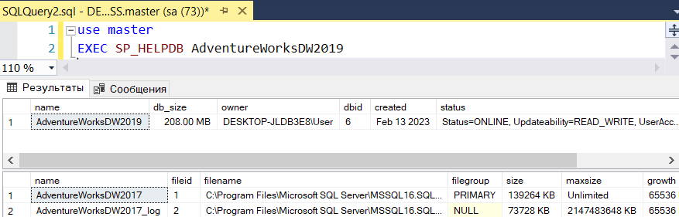

Задание 7. Переименование БД: EXEC SP_RENAMEDB ,; Переименуем Ucheb_0 в Ucheb_5

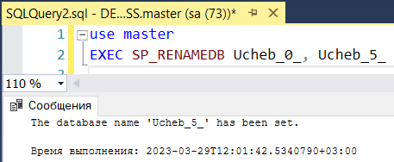

**Лабораторная работа 5.2**

Атрибуты и ограничения столбцов и таблиц

2.1. Создать БД TestBD1

2.2. В базе данных TestBD1 создадим таблицу Klient

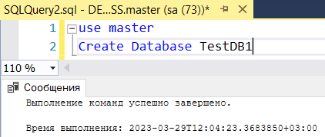

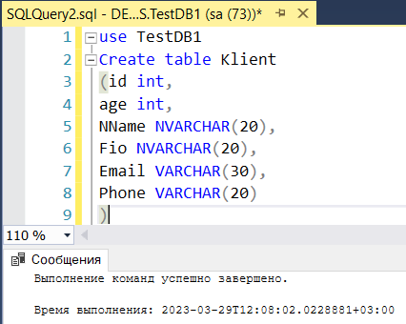

2.3PRIMARY KEY

Создать таблицу Klient_PR_K1 с первичным ключом на уровне столбца:

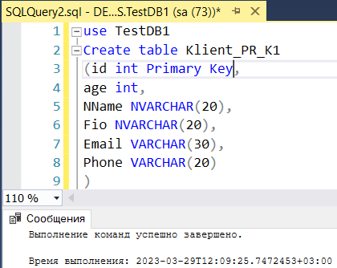

Создать таблицу Klient_PR_K_T с первичным ключом на уровне таблицы:

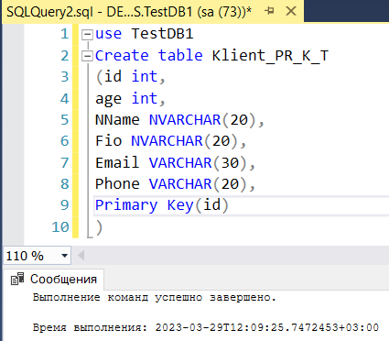

Создать таблицу Zakaz_L c cоставным первичным ключом (если сразу два столбца должны уникально идентифицировать строку в таблице)

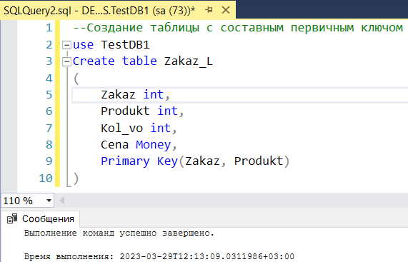

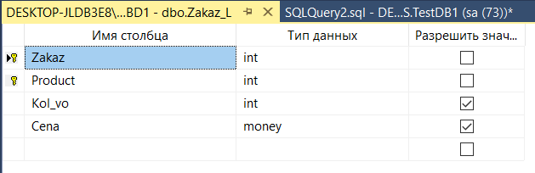

2.4 IDENTITY

Создать таблицу Klient_PR_K_ID

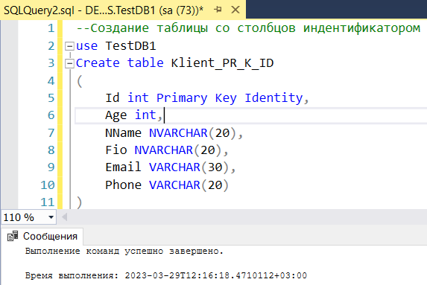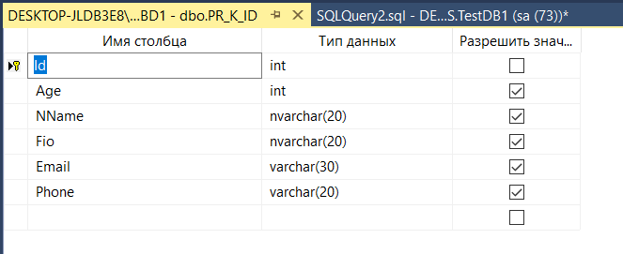

2.5 UNIQUE

Создать таблицу Klient_PR_K_ID_UN с уникальными ключами на уровне столбцов

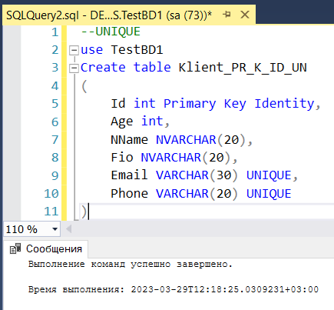

Создать таблицу Klient_PR_K_ID_UN1 с уникальными ключами на уровне таблицы

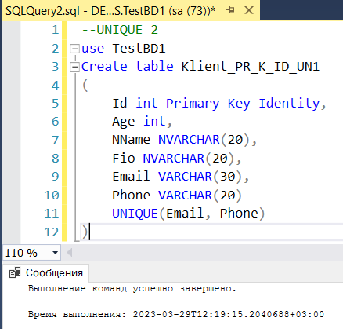

2.7 DEFAULT

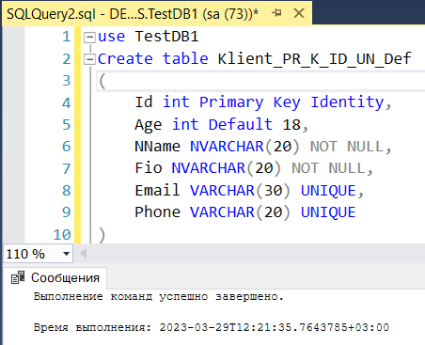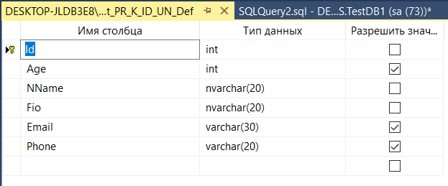

2.7 CHECK

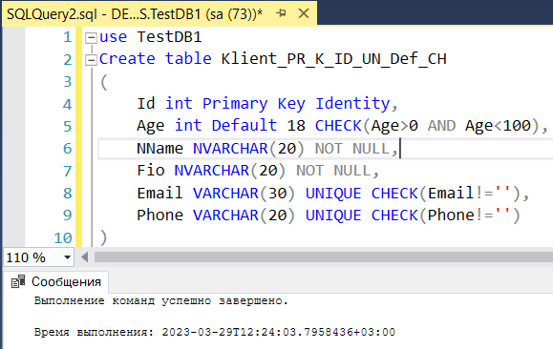 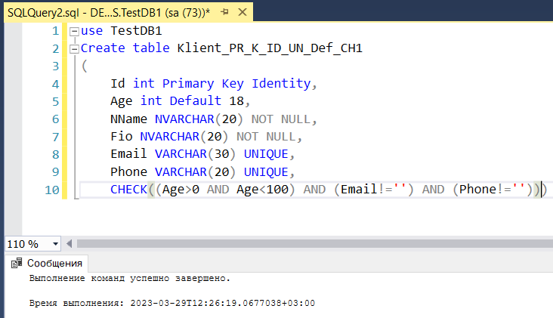

2.8 Оператор CONSTRAINT. Установка имени ограничений.

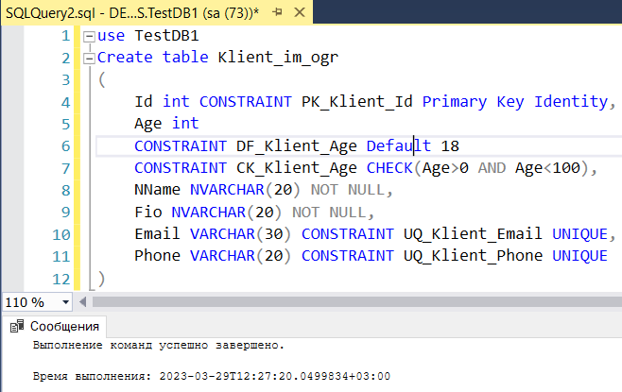

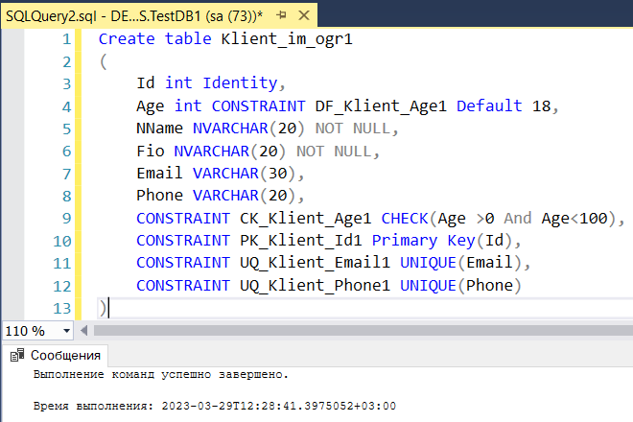

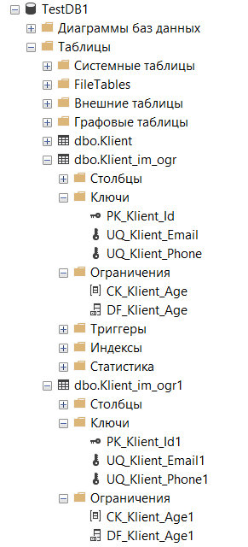

2.9 Внешние ключи

Задание : определите две таблицы и свяжите их посредством внешнего ключа:

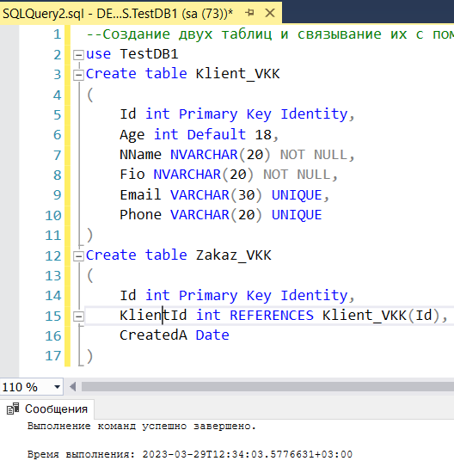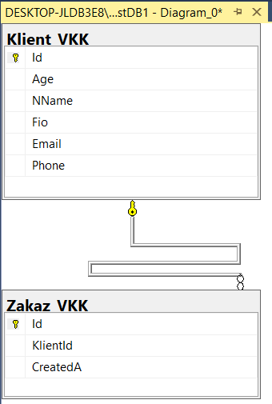

ON DELETE и ON UPDATE

Каскадное удаление

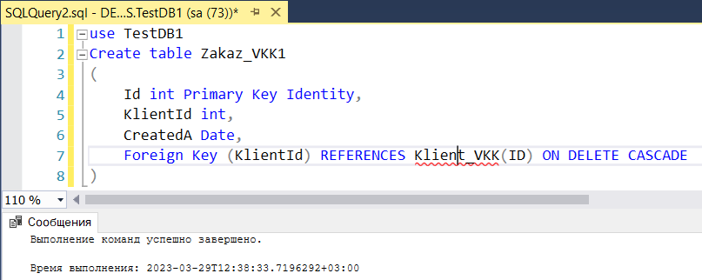

Установка NULL

При установки для внешнего ключа опции SET NULL необходимо, чтобы столбец внешнего ключа допускал значение NULL: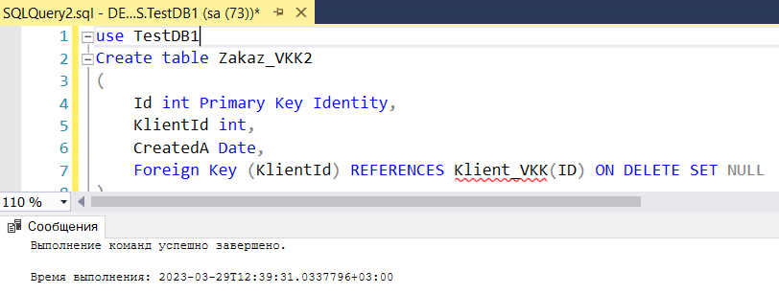

Установка значения по умолчанию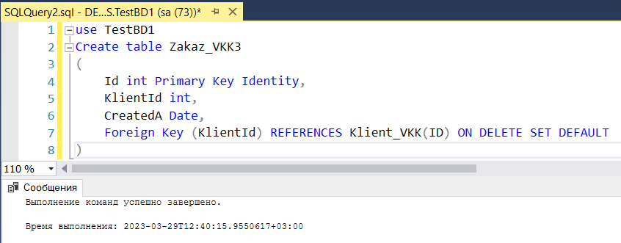

3. Пакеты. Команда GO

Совместить в одном скрипте несколько команд, в этом случае отдельные наборы команд называются пакетами (batch).

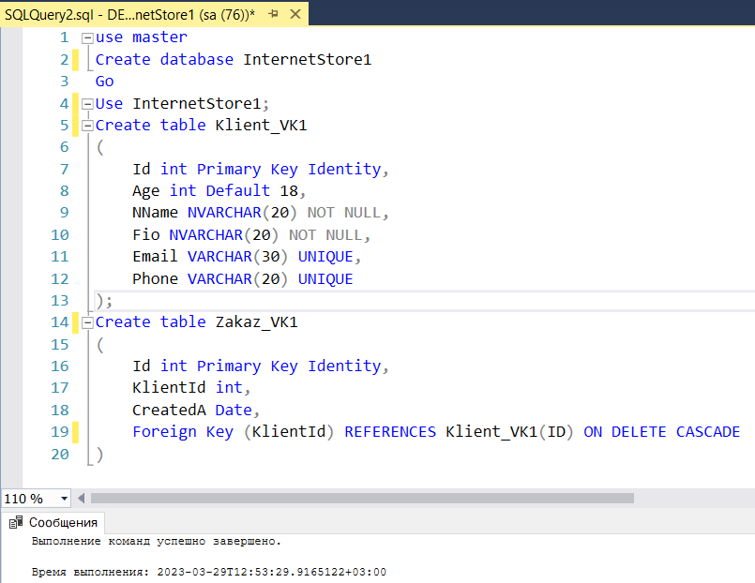

Лабораторная работа 5.3 Добавление к таблице новой записи

Задание 1. Например, создадим следующую базу данных, указав свой путь к физическому файлу.

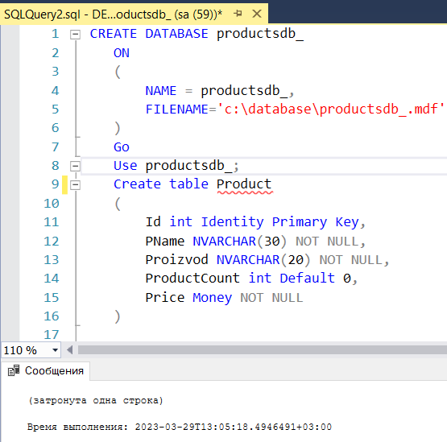

Задание 2. Также при вводе значений можно указать непосредственные столбцы, в которые будут добавляться значения:

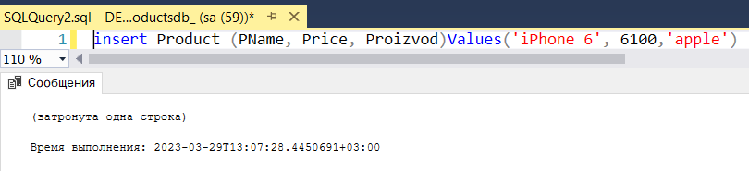

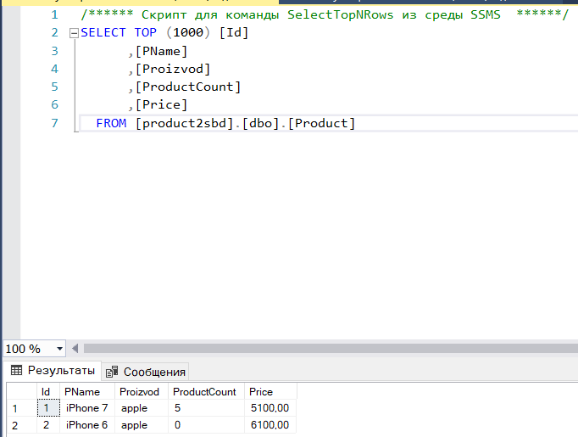

Задание 3. Также мы можем добавить сразу несколько строк:

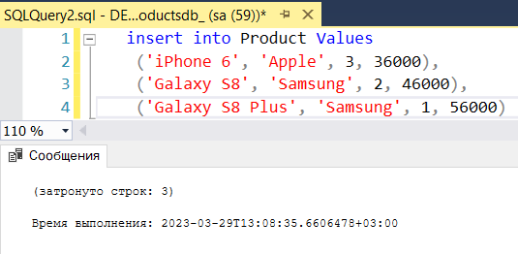

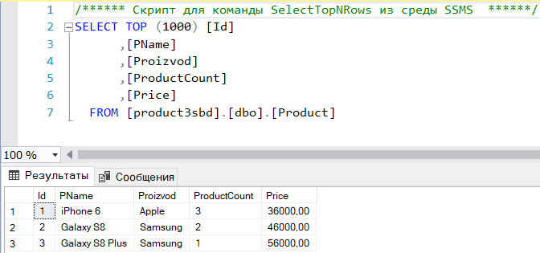

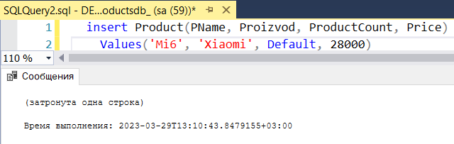

Лабораторная работа 5.4

1. Создать на языке T-SQL БД своей выбранной предметной области (по индивидуальному заданию)

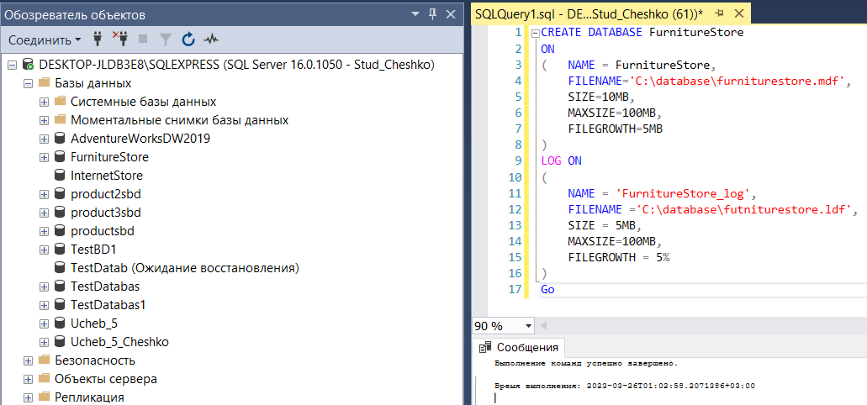

2. Создать и описать на языке T-SQL наборы данных (таблицы) спроектированной вами реляционной БД предметной области, отношения, которых должны быть у вас согласно Лаб. Раб. 4. описаны в 3НФ.

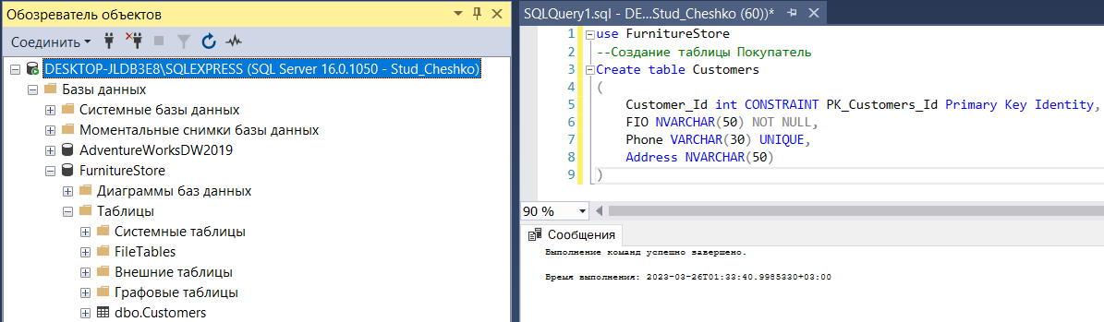

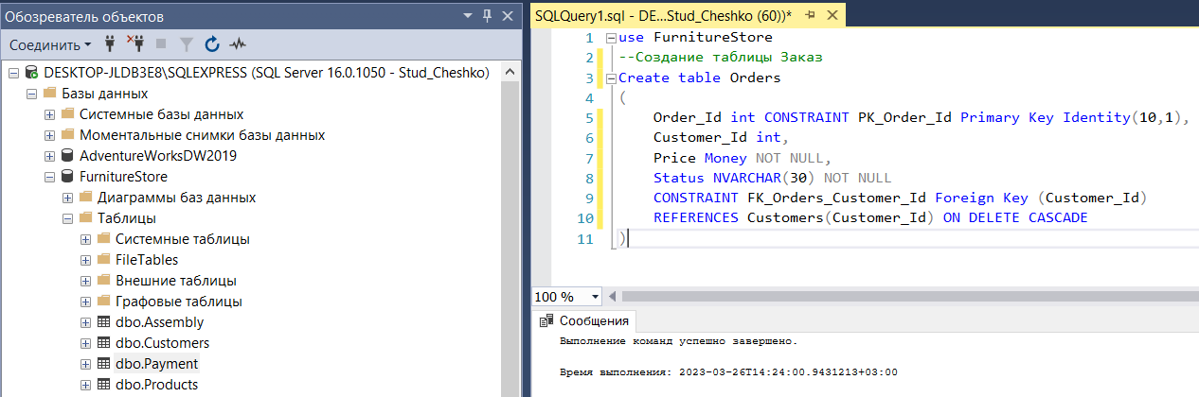

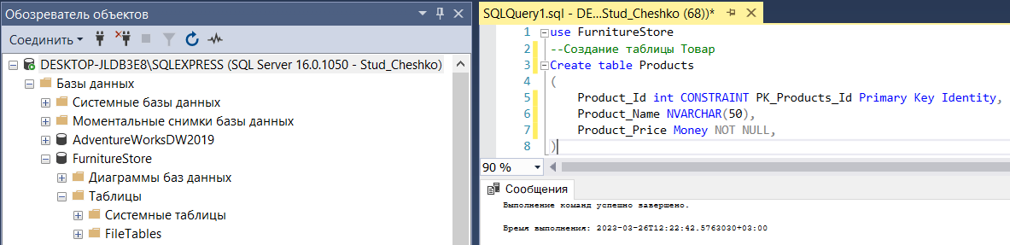

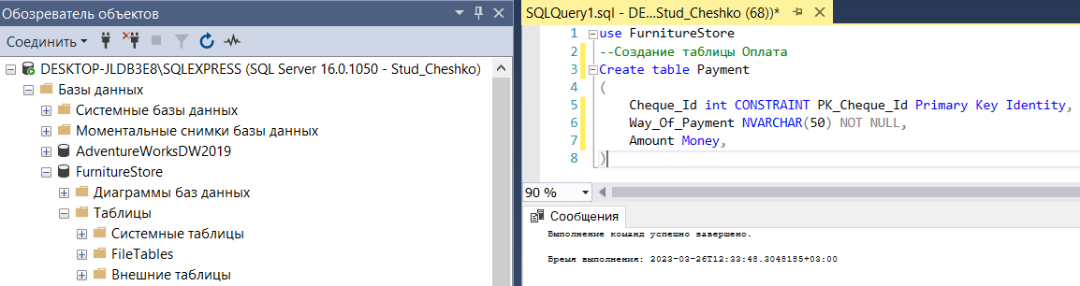

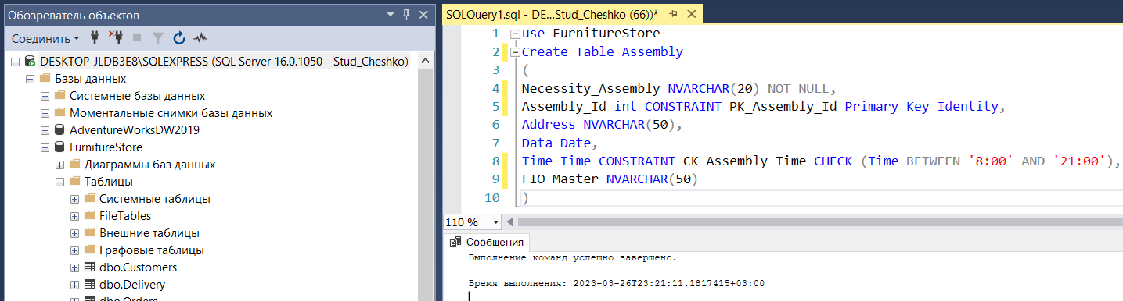

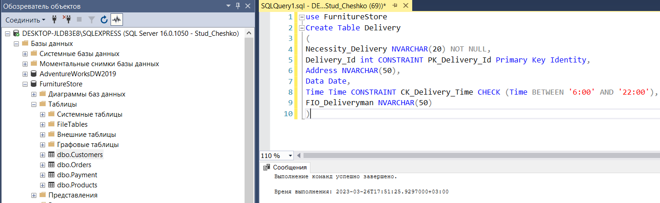

3. Создать диаграмму (диаграммы) БД в SSMS, созданных вами выше таблиц данных на языке T-SQL

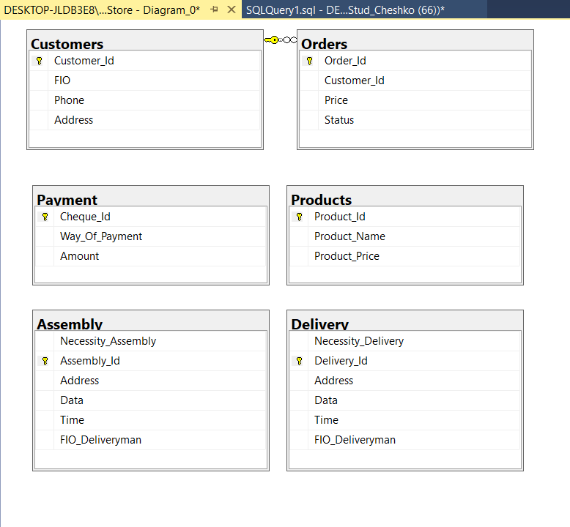

4. Заполнить БД, наборы данных, данные ввести используя инструкцию INSERT [INTO] имя_таблицы [(список_столбцов)] VALUES (значение1, значение2, ... значениеN).

